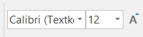
Ich zeige was ich kann – Schreibtrainer bis Lektion 105
Achensee
Der Achensee liegt nördlich von Jenbach in Tirol, 380 m über dem Inntal. Er bildet mit dem Achental die Grenze zwischen Karwendelgebirge im Westen und Brandenberger Alpen im Osten.Der bis zu 133 m tiefe Achensee ist der größte See Tirols. Er hat hervorragende Wasserqualität (annähernd Trinkwasserniveau) bei bis zu zehn Meter Sichtweite unter Wasser. Seine Wassertemperatur ist einem Gebirgssee entsprechend niedrig und überschreitet kaum jemals 20 °C. Gelegentlich wird der Achensee auf Grund seiner Größe und der etwa für Segler und Surfer optimalen Windverhältnisse als Tiroler Meer bezeichnet.
Um das Jahr 1140 übertrugen angeblich – dabei handelt es sich allerdings um eine urkundliche Fälschung des frühen 13. Jahrhunderts [4] – die Herren von Schlitters in hohem Alter ihr gesamtes Erbe, nämlich den Achensee samt dem Achental, „lacus et locus, qui Emmaus appellatur“ („See und Gegend, die Emmaus genannt wird“) dem Kloster St. Georgenberg. [5] Der Name „Emmaus“, der später nie wieder vorkommt, war wohl eine Erfindung der Mönche in Anlehnung an den biblischen Ort.
Herzog Siegmund wollte den fischreichen See zum eigenen Vergnügen und zur Versorgung des Hofes mit Fischen vom Kloster Georgenberg erwerben. Als der Konvent Einspruch erhob, lenkte Siegmund ein. In einer Urkunde von 1469 erkannte er den See zu Achen als Eigentum des Klosters an und nahm ihn zu Lehen. Er konnte ihn damit nach Gutdünken nutzen, allerdings durfte das Kloster weiterhin für den Eigenbedarf fischen.
Der Vertrag von 1469 wurde von späteren Landesfürsten bestätigt und erneuert, dennoch galt der See mehr und mehr als Eigentum des Landesfürsten und wurde 1775 mit anderen landesfürstlichen Fischgewässern zur Versteigerung ausgeschrieben. Er wird seit 1924 von der zu diesem Zweck gegründeten Tiroler Wasserkraft AG (TIWAG) bewirtschaftet. [6]
Durch den Aufenthalt der Landesfürsten und die Nutzung für Jagd und Fischfang gab es auf dem See seit dem 16. Jahrhundert einen lebhaften Schiffsverkehr. Da das Achental eine wichtige Verbindung vom Inntal nach Bayern darstellte, die Straße am steilen Seeufer aber in einem schlechten Zustand war, wurde der Achensee auch von Frachtschiffen genutzt, die die Fuhrwerke zwischen Süd- und Nordufer transportierten. Die Frachtschifffahrt bestand bis in die Mitte des 19. Jahrhunderts, als die Eisenbahn den Großteil des Verkehrs übernahm. Gegen Ende des 19. Jahrhunderts gewann hingegen der Personenverkehr aus touristischen Gründen an Bedeutung. [6]
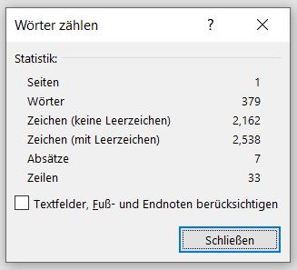
Quellenangabe: 25.07.2022 https://de.wikipedia.org/wiki/Achensee#

